Fréquence respiratoire et consommation de dioxygène par l’homme
au repos et à la suite d’un effort.
Auteur : JM Magniez, lycée Mariette – Boulogne sur Mer, avec l’aide du personnel de laboratoire : Annie Screve, Stéphanie Laugier, Frédéric Hardy.

- Matériel.

  - Interface ESAO Jeulin, capteur Respiro, turbine chronowin et adaptateur, sonde à dioxygène et adaptateur, enceinte métabolisme humain selon le montage suivant :

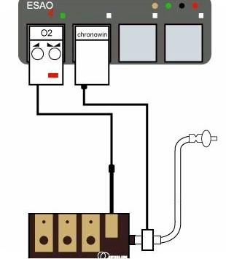
Embout buccal réutilisable après désinfection
Sonde à dioxygène
Capteur Respiro + Turbine chronowin
Enceinte métabolisme humain
Tuyau flexible et deux raccords mous
1. Mesure de la fréquence respiratoire et de la ventilation pulmonaire au repos et à la suite d’une activité.

  - Logiciels Sérénis et Spirom.

- Préparation de l’outil informatique
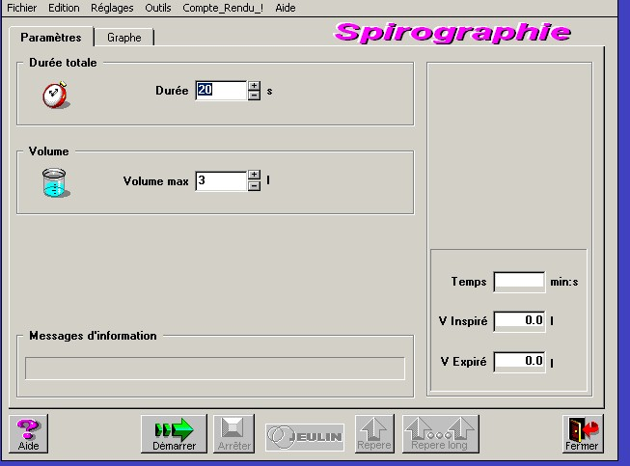
  - Lancer le logiciel Spirom
  - Choisir le menu Spirographie

- Paramétrage

(selon la page écran ci-contre)

- Réalisation d’une mesure au repos
  - Respirer régulièrement par l’intermédiaire de l’embout buccal en se pinçant le nez afin que la totalité de l’air inspiré et de l’air expiré passe par le dispositif de mesure.
  - Cliquer sur « Démarrer ».
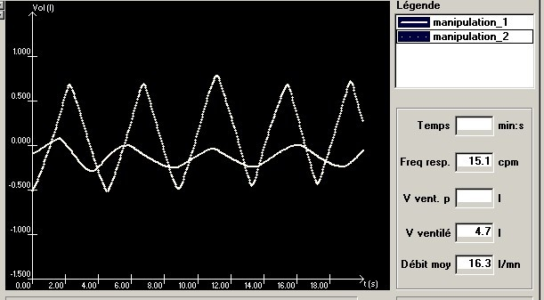
Manipulation 1 : au repos
Manipulation 2 : après effort

Les valeurs chiffrées affichées sont celles de la manipulation 2. - Pour lire les autres valeurs, clic gauche sur manipulation 1.
- Pour modifier l’affichage d’un graphe, clic gauche sur son nom puis Edition / Propriétés.
Exemple de résultat :

  - Relever la fréquence respiratoire et le débit moyen.

- Réalisation d’une mesure à la suite d’un effort

  - Réaliser une trentaine de flexions extensions.
  - Effectuer immédiatement une seconde mesure comme précédemment.
  - Relever les résultats (valeurs affichées sur la page écran ci-dessus).

- Utilisation du menu compte-rendu
Permet d’annoter et titrer les deux graphes avant impression du document avec tableau des valeurs chiffrées.

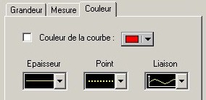
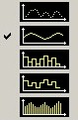
2. Mesure du taux de dioxygène consommé au repos et après effort

- Préparation de l’outil informatique.
  - Lancer le logiciel SERENIS à partir de l’ATELIER SCIENTIFIQUE
  - Positionner l’icône « Oxymètre » en ordonnée et l’icône « Temps » en abscisses.

- Paramétrage.
  - Cliquer sur l’icône « Oxymètre » puis sur « Calibre » et « gaz » afin de choisir l’affichage en % de O₂.
  - Cliquer sur l’icône « Couleur » afin de définir l’affichage de la courbe :

  - Cliquer sur l’icône « Temps » et entrer une durée d’acquisition de 25 secondes.

- Préparer le montage expérimental.
  - S’assurer que la sonde oxymétrique est bien enfoncée jusqu’au centre de l’enceinte et que tous les autres orifices de l’enceinte sont fermés (excepté le trou axial).
  - Réaliser deux inspirations successives par l’embout buccal afin de remplir l’enceinte d’air inspiré.

- Réalisation d’une mesure au repos.
  - Cliquer sur le feu vert pour lancer l’acquisition et suivre l’affichage des points à l’écran.
  - Au bout de 10 secondes, effectuer une expiration par l’embout buccal en se pinçant le nez : l’enceinte se remplit d’air expiré.
  - Attendre la fin de le mesure.

- Réalisation d’une mesure à la suite d’un effort.
  - Réaliser deux inspirations successives par l’embout buccal afin de remplir à nouveau l’enceinte d’air inspiré.
  - Réaliser une trentaine de flexions extensions.
  - Cliquer sur le feu vert pour lancer l’acquisition et cocher « nouvelle manipulation » pour obtenir l’affichage des deux graphes à l’écran.
  - Au bout de 5 secondes, effectuer une expiration par l’embout buccal en se pinçant le nez.

- Déterminer le % de dioxygène prélevé.
  - Dans le menu OUTIL, sélectionner POINTEUR.
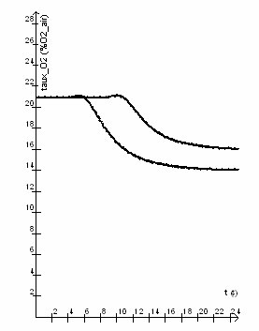
  - Pour chaque graphe, placer le pointeur sur la première partie correspondant au % de dioxygène dans l’air inspiré puis sur la dernière partie correspondant au % dans l’air expiré.
% de O₂ dans l’air inspiré
% de O₂ dans l’air expiré
au repos
% de O₂ dans l’air expiré
après effort
Evolution du % de dioxygène dans l’enceinte au cours d’une expiration normale ou après effort

Exemple de résultat :

  - Calculer la différence entre les deux valeurs pour obtenir le taux de dioxygène retenu par l’organisme, au repos et après l’exercice physique.

- Travail des graphes à l’écran et réalisation d’un compte-rendu.
  - Voir fiche technique « guide d’utilisation du logiciel Sérénis ».

Il est alors possible de calculer le volume de dioxygène consommé par l’organisme par unité de temps au repos et à la suite d’un effort en utilisant les deux séries de résultats obtenus.

